BIOKEMIJSKE REAKCIJE V CELICAH
(delovni list)
- Katere vire energije celica uporablja, da lahko opravlja svoje kemijsko, mehansko in transportno delo?
- Na sliki je skica molekule ATP. Opredeli njeno vlogo v kemijskih reakcijah celice in poimenuj molekule, ki jo sestavljajo.

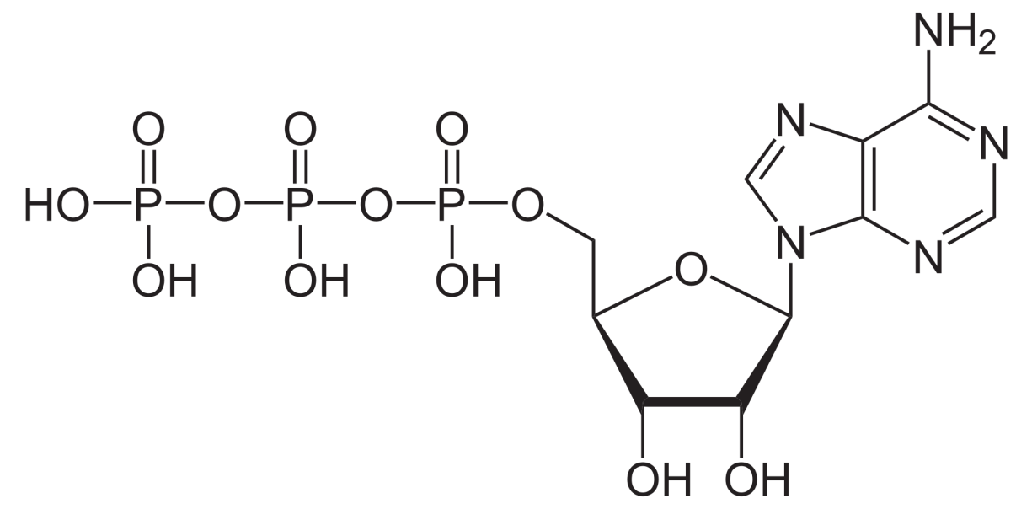
Slika 1: Skica molekule ATP (Vir slike: http://url.sio.si/qXk)
- Na spletni povezavi https://www.youtube.com/watch?v=NN5Y57NbnrU si oglej, kako molekula ATP v reakciji hidrolize razpade na ADP in fosfatno skupino, ob tem pa se sprosti energija, ki se porabi za različne oblike celičnega dela.
Na skici molekule ATP s pušico označi energijsko bogate vezi.
- Obkroži tisto obliko molekule, ki ima shranjenje največ energije.
- ATP b) ADP c) H₂O d) AMP
- Na kakšen način si celica zagotovi, da ji molekul ATP ne zmanjka?

V učbeniku Biologija celice in genetika preberi besedilo poglavja 3.4 Encimi pospešujejo kemijske reakcije v celici 97 - 105 ter reši spodnje naloge.

- Pri molekulah, ki vstopajo v kemijske reakcije se morajo naprej razcepiti kemijske vezi, da se potem lahko tvorijo nove, kar si oglej tudi na spletni povezavi https://www.youtube.com/watch?v=VbIaK6PLrRM. Razloži, kakšno vlogo ima pri tem aktivacijska energija.
- Molekula škroba je zelo stabilna molekula. Napiši dva načina, kako bi to molekulo lahko razgradil/-a do glukoze.
- Slika prikazuje povezavo med količino aktivacijske energije za potek kemijske reakcije takrat, ko je pristen encim in takrat ko ga ni.
Na primeru višine pregrade, ki so jo morale preskočiti žabe, razloži kako encimi vplivajo, da reakcije poteče že pri aktivacijski nižji energiji.

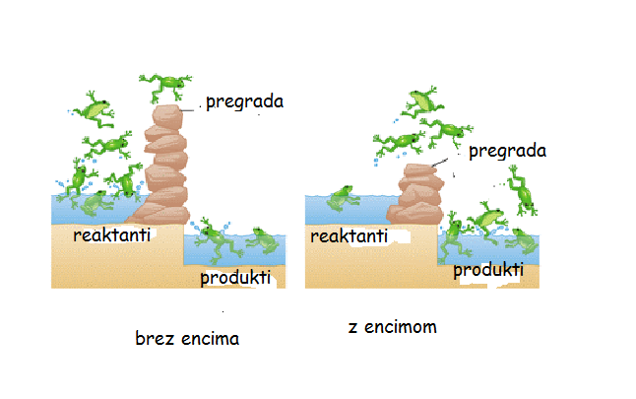
Slika 2: Vloga encima v kemijski reakciji
- Shema prikazuje potek encimske reakcije. Razloži, kako bi na potek te reakcije vpliva sprememba oblika substrata.

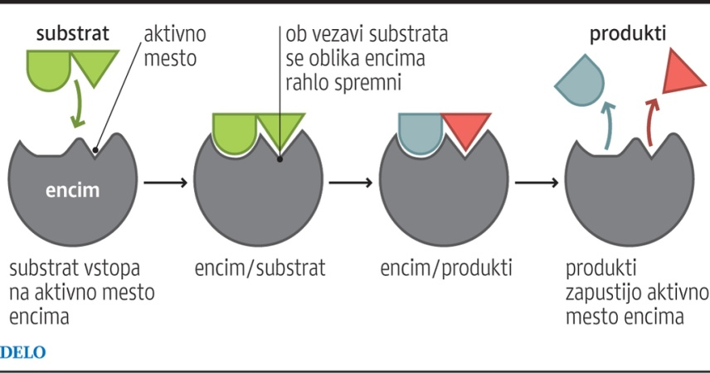
Slika 3: Shema encimske reakcije (http://www.delo.si/znanje/znanost/skrivnostno-zivljenje-in-delovanje-encimov.html?iskalnik=%20Znanost)
- Na sliki je prikazana molekulska zgradba encima lizocima.

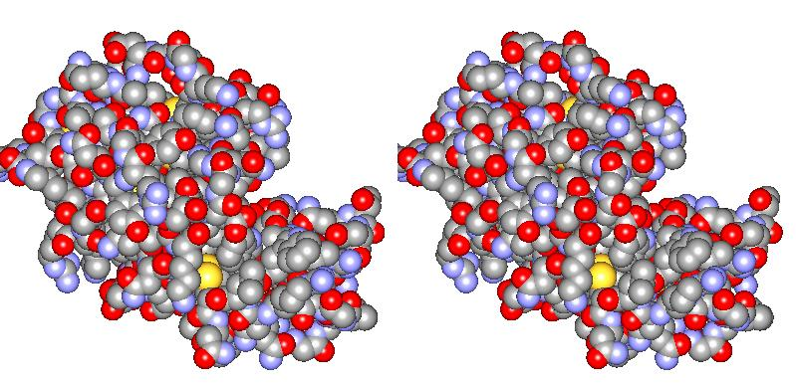
Slika 4: Encim lizocim (http://lysozyme.co.uk/results/lysozyme-cpk-stereo.php)

Pojasni:
- katere gradnike je celica potrebovala, da je lizocim sintetizirala;
- v kateri molekuli je zapisana informacija o zgradbi lizocima;
- povezavo med obliko lizocimske molekule in njenim delovanjem.

